
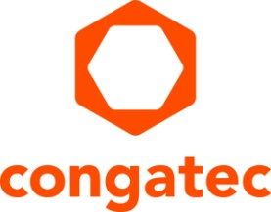
Pressemitteilung

congatec und Kontron schließen Vereinbarung zur gemeinsamen Standardisierung von COM-HPC Evaluierungs-Carrierboards

Die Ziele: Senkung der NRE-Kosten, Beschleunigung der Time-to-Market und Verbesserung der Produkt- und Versorgungssicherheit

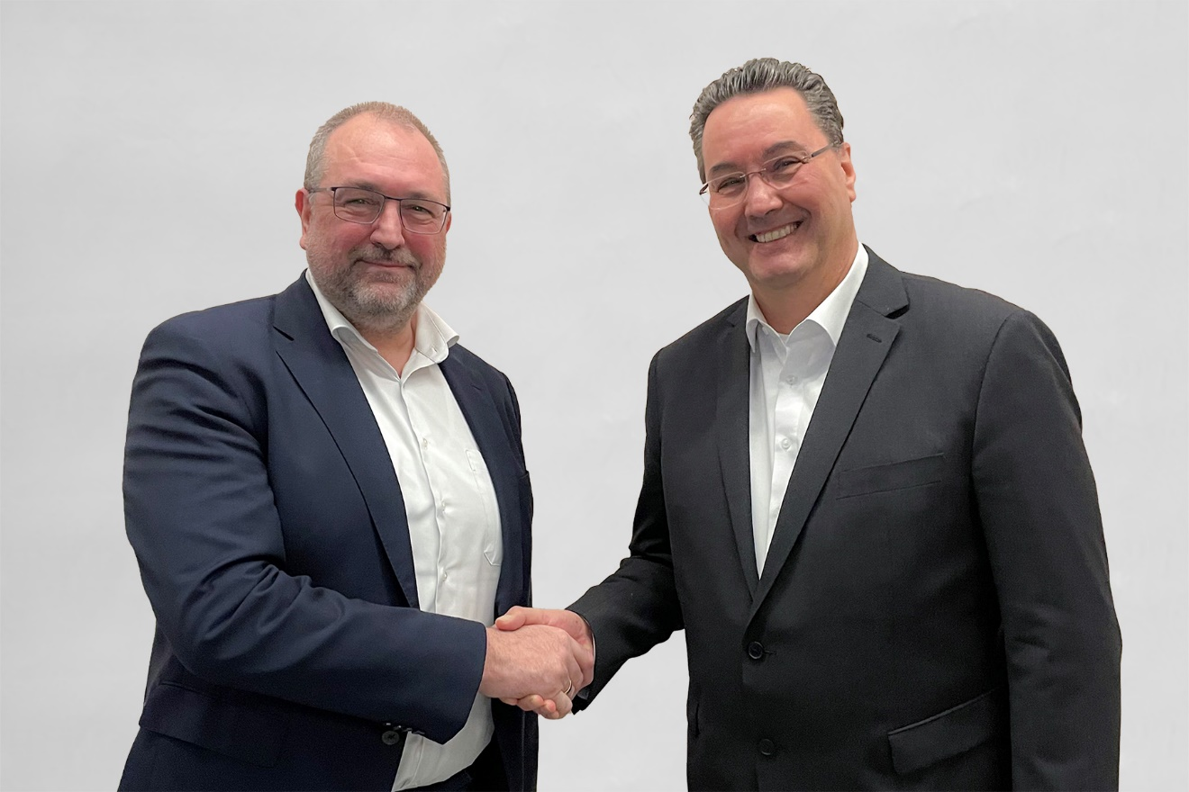
Konrad Garhammer (COO und CTO bei congatec) und Michael Riegert (CEO Kontron Europe GmbH und COO IoT Europe, Vorstand der Kontron AG) besiegeln die Kooperation (von links)

Deggendorf/Ismaning, 7. März 2023 * * * Die beiden deutschen Embedded- und Edge-Computing-Schwergewichte congatec und Kontron haben einen Kooperationsvertrag geschlossen, um die Design-Schemata der COM-HPC Evaluierungs-Carrierboards beider Unternehmen zu standardisieren und einen Großteil dieser Schemata in öffentlichen Design-Guides zu veröffentlichen. Ziel ist es, die Designsicherheit durch Standardisierung zu erhöhen, die NRE-Kosten von OEMs zu reduzieren und die Markteinführung neuer modularer High-Performance Embedded- und Edge-Computing-Lösungen auf Basis des neuen COM-HPC Standards zu beschleunigen.

Die beiden deutschen Wettbewerber kooperieren jedoch nicht nur, um die Standardisierung zu verbessern, sondern auch, um die Herausforderungen der Kunden zu lösen, indem sie die Versorgungssicherheit durch Dual-Sourcing-Strategien erhöhen. Die globalen Lieferengpässe haben die Sensibilität von OEMs in den letzten zwei Jahren drastisch erhöht. Das kombinierte deutsche Design- und Engineering-Know-how adressiert dieses Bedürfnis nach hoher Lieferkettensicherheit, indem es die Interoperabilität durch gemeinsame Carrierboard-Design-Initiativen verbessert. congatec und Kontron werden daher einen deutlichen Fokus auf Plug & Play-Fähigkeiten legen, sodass Computer-on-Modules von beiden Anbietern auf jedem Evaluierungs-Carrier-Board beider Unternehmen eingesetzt werden können, um echte Multi-Vendor COM- und Carrier-Strategien zu ermöglichen.

Der Fokus der Kooperation zwischen congatec und Kontron liegt zunächst auf der Standardisierung von Evaluation-Carrierboards für die COM-HPC Client- und Server-Formfaktoren, wobei weitere Modulstandards wie COM Express und SMARC folgen werden. Kunden werden nicht nur die Design-Guides, sondern auch die Carrierboard-Layouts als Best-Practice-Benchmarks für ihre eigenen Designs nutzen können. Da die internationalen Bedrohungsszenarien zugenommen haben, werden die neuen standardisierten und interoperablen Evaluation-Carrierboards auch höchsten Anforderungen an die Cybersicherheit entsprechen.

„Diese Kooperation stellt eine neue Stufe der Standardisierung par excellence dar. Trotz der verschiedenen Modulspezifikationen und der offiziellen PICMG-Leitfäden für das Design von Carrierboards gibt es nur wenige Bemühungen, eine echte Interoperabilität auf der Ebene der Evaluierungscarrierboards zu gewährleisten – und zwar bis hin zur Anwendungsebene. Es ist daher sehr wertvoll, dass wir diese Herausforderungen nun gemeinsam angehen, um eine ultimativ applikationsfertige Interoperabilität zu erreichen“, erklärt Konrad Garhammer, COO und CTO bei congatec.

„Kontron und congatec sind beide stark auf den Nutzen und guten Service für ihre Kunden fokussiert. Deshalb freue ich mich, dass wir diese Standardisierungsvereinbarung getroffen haben. Unsere Unternehmen haben bereits Erfahrung in diesem Bereich, da sie in den Standardisierungsgremien PICMG und SGET eng zusammengearbeitet und alle aktuellen Standards maßgeblich mitgestaltet haben. Aufgrund dieser Erfahrungen sind wir davon überzeugt, dass auch die Standardisierungsbemühungen bei den Carrierboards unter gegenseitiger Wertschätzung der jeweiligen Beiträge erfolgen werden“, betont Michael Riegert, CEO Kontron Europe GmbH und COO IoT Europe, Vorstand der Kontron AG.

Beide Unternehmen betonen, dass sich die Kooperation ausschließlich auf die Standardisierung von Evaluation-Carrierboards bezieht und die Modulentwicklung strikt getrennt bleibt, da dieses Kerngeschäft sehr kompetitiv ist.

* * *

Über congatec
congatec ist ein stark wachsendes Technologieunternehmen mit Fokus auf Embedded- und Edge-Computing-Produkte und Services. Die leistungsstarken Computermodule werden in einer Vielzahl von Systemanwendungen und Geräten in der industriellen Automatisierung, der Medizintechnik, dem Transportwesen, der Telekommunikation und vielen anderen Branchen eingesetzt. Unterstützt vom Mehrheitsaktionär DBAG Fund VIII, einem deutschen Mittelstandsfonds mit Fokus auf wachsende Industrieunternehmen, verfügt congatec über die Finanzierungs- und M&A Erfahrung, um diese expandierenden Marktchancen zu nutzen. Im Segment Computer-on-Module ist congatec globaler Marktführer mit einer exzellenten Kundenbasis von Start-ups bis zu internationalen Blue-Chip-Unternehmen. Weitere Informationen finden Sie unter www.congatec.de oder bei LinkedIn, Twitter und YouTube.

Über Kontron
Kontron ist ein weltweit führender Anbieter von IoT/Embedded Computing Technologie (ECT) und bietet individuelle Lösungen in den Bereichen Internet-of-Things (IoT) und Industrie 4.0 durch ein kombiniertes Portfolio aus Hardware, Software und Services. Mit seinen Standard- und kundenspezifischen Produkten, die auf hochzuverlässigen State-of-the-Art-Technologien basieren, liefert Kontron sichere und innovative Applikationen für eine Vielzahl von Branchen. Kunden profitieren so von einer beschleunigten Time-to-Market, niedrigeren Total-Cost-of-Ownership, verlängerten Produktlebenszyklen und den besten voll integrierten Applikationen. Für weitere Informationen besuchen Sie bitte: www.kontron.com

Leserkontakt:
congatec
Telefon: +49-991-2700-0
info@congatec.com
www.congatec.com

Pressekontakt congatec:
congatec GmbH
Christof Wilde
Telefon: +49-991-2700-2822
christof.wilde@congatec.com

Pressekontakt Kontron:
Kontron Europa GmbH
Eleonore Arlart
Telefon: +49-821-4086-274
eleonore.arlart@kontron.com

Pressekontakt Agentur:
SAMS Network
Michael Hennen
Telefon: +49-2405-4526720
congatec@sams-network.com
www.sams-network.com

Bitte senden Sie Beleghefte an:
SAMS Network
Sales And Management Services
Michael Hennen
Zechenstraße 29
52146 Würselen
Germany

Links zu Online-Veröffentlichungen bitte an:
office@sams-network.com

